仲恺农业工程学院实验报告纸

自动化 （院、系） 自动化 专业 214 班 组 自动控制原理 课

学号:202121724408 姓名:呙凯锋 实验日期:2023.12.07 教师评定:
实验三 线性系统的根轨迹分析
一、 实验目的
1．根据对象的开环传函，做出根轨迹图。
2．掌握用根轨迹法分析系统的稳定性。
3．通过实际实验，来验证根轨迹方法。
二、 实验设备
PC机一台，TD－ACC系列教学实验系统一套。
三、实验原理及内容
1．实验对象的结构框图
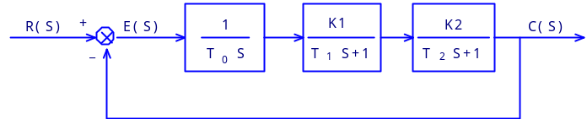
图3－1
2．模拟电路构成
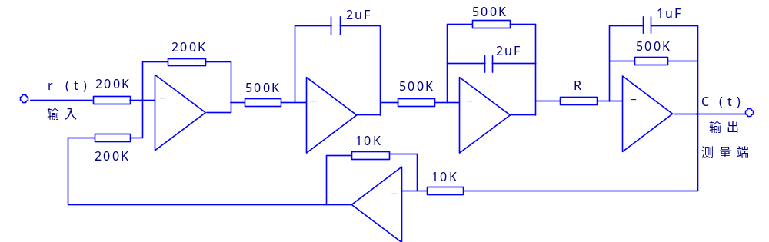
图3－2
系统的开环增益为K＝500KΩ/R，开环传递函数为：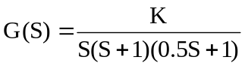
3．绘制根轨迹
(1) 由开环传递函数分母多项式S(S+1)(0.5S+1)中最高阶次n＝3，故根轨迹分支数为3。
开环有三个极点：p1＝0，p2＝－1，p3＝－2。
(2) 实轴上的根轨迹：
① 起始于0、－1、－2，其中－2终止于无穷远处。
② 起始于0和－1的两条根轨迹在实轴上相遇后分离，分离点为
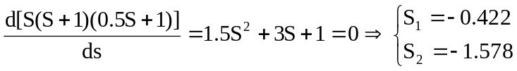
显然S₂不在根轨迹上，所以S₁为系统的分离点，将S₁＝－0.422代入特征方程
S(S+1)(0.5S+1)＋K中，得K＝0.193
(3) 根轨迹与虚轴的交点
将S = j W代入特征方程可得：
j (2W－W³)＋2K－3W² = 0，则有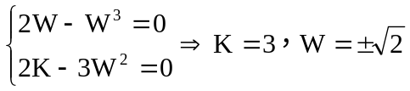
根据以上计算，将这些数值标注在S平面上，并连成光滑的粗实线，如下图所示。图上的粗实线就称为该系统的根轨迹。其箭头表示随着K值的增加，根轨迹的变化趋势，而标注的数值则代表与特征根位置相应的开环增益K的数值。
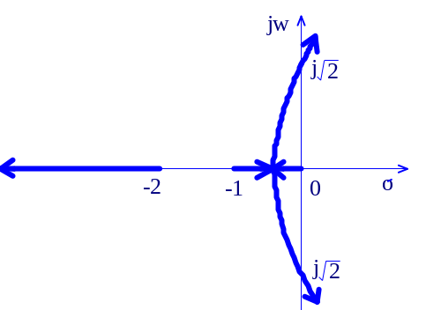
图3－3
4．根据根轨迹图分析系统的稳定性
根据图2.1－3所示根轨迹图，当开环增益K由零变化到无穷大时，可以获得系统的下述性能：( R＝500/K )
(1) 当0 < K ≤ 0.193； R ≥2591 KΩ时，闭环极点均为负实数。阶跃响应为非周期过程，且由于最靠近虚轴的一实数闭环极点离开虚轴向左移动，所以系统的调整时间变小。
(2) 当K＝3；R＝166 KΩ时，闭环极点有一对在虚轴上的根，系统等幅振荡，临界稳定。
(3) 当K > 3；R < 166 KΩ 时，两条根轨迹进入S右半平面，系统不稳定。
(4) 当0.193 < K < 3； 166 KΩ < R <2591 KΩ 时，闭环极点有一对实部为负的共轭复数，系统为衰减振荡过程。
上述分析表明，根轨迹与系统性能之间有密切的联系。利用根轨迹不仅能够分析闭环系统的动态性能以及参数变化对系统动态性能的影响，而且还可以根据对系统暂态特性的要求确定可变参数和调整开环零、极点位置以及改变它们的个数。这就是说，根轨迹法可用来解决线性系统的分析和综合问题。由于它是一种图解求根的方法，比较直观，避免了求解高阶系统特征根的麻烦，所以，根轨迹在工程实践中获得了广泛的应用。
四、 实验步骤
1．绘制根轨迹图：实验前根据对象传函画出对象的根轨迹图，对其稳定性及暂态性能做出理论上的判断。并确定各种状态下系统开环增益K的取值及相应的电阻值R。
2．准备：将信号源单元的“ST”插针和“＋5V”插针用“短路块”短接，使运算放大器反馈网络上的场效应管夹断。
3．阶跃信号的产生：见实验1。
4．按模拟电路图3－2接线，并且要求对系统每个环节进行整定，详见附录一；将阶跃信号加至输入端，调节单次阶跃单元中的电位器，按动按钮，用示波器观察阶跃信号，使其幅值为2V左右。
5．改变对象的开环增益，即改变电阻R的值，用示波器分别测量输入端和输出端的阶跃信号的时域响应情况，应该和理论分析吻合。
注意：此次实验中对象须严格整定，否则可能会导致和理论值相差较大。
五、实验结果
当K > 3；R < 166 KΩ 时
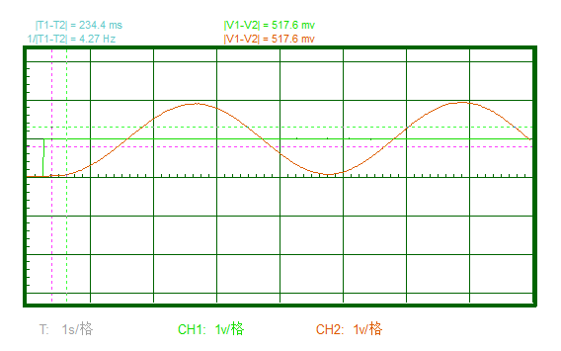
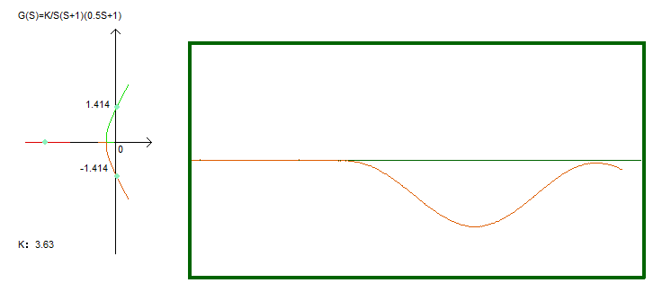

当0.193 < K < 3； 166 KΩ < R <2591 KΩ 时
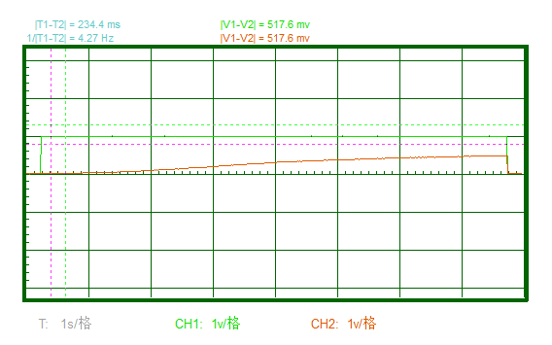
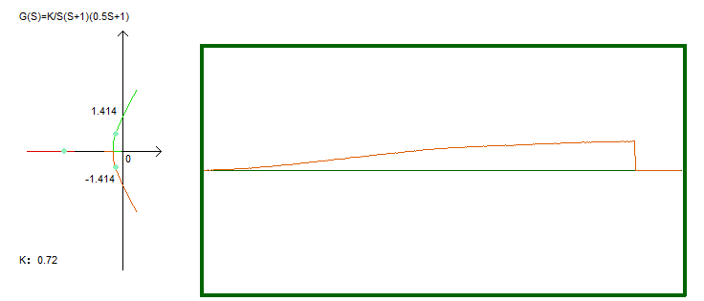
六、实验思考
如何通过改造根轨迹来改善系统的品质？
增加开环极点：增加开环极点可以增大系统的阻尼比，从而减小系统的超调和调节时间。同时，也可以减小系统的稳态误差。
增加开环零点：增加开环零点可以减小系统的稳态误差，但也会减小系统的阻尼比。因此，需要根据实际情况进行权衡。
调整开环增益：改变开环增益可以影响系统的性能和稳定性。在根轨迹图中，可以通过改变开环增益来移动根轨迹的位置和形状。
。

